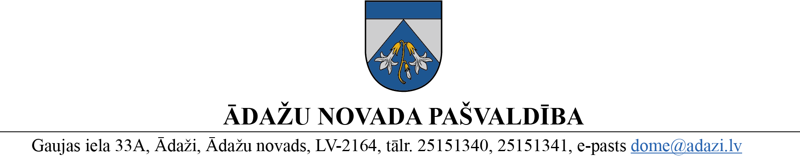

PROJEKTS uz 27.02.2024.
Vēlamais izskatīšanas laiks: Finanšu komitejā 20.03.2024.
Domē 28.03.2024.
Sagatavotājs un ziņotājs: I.Gotharde

LĒMUMS

Ādažos, Ādažu novadā

2024. gada 28. martā Nr. ____

Par grozījumiem Ādažu novada pašvaldības domes 2022. gada 25. aprīļa lēmumā Nr.171 “Par Ētikas komisijas izveidošanu”

Saskaņā ar Ādažu novada pašvaldības 2022. gada 25. aprīļa nolikuma Nr. 16 “Ētikas komisijas nolikums” 8. punktu, dome izveido Ētikas komisiju (turpmāk – Komisija), nosaka tās locekļu skaitu un vārdisko sastāvu.
Ar pašvaldības domes 2022. gada 25. aprīļa lēmumu Nr. 171 “Par Ētikas komisijas izveidošanu” par Komisijas locekli ievēlēts pašvaldības izpilddirektora 1. vietnieks M.Martinsons, kurš darba tiesiskās attiecības ar pašvaldību šobrīd ir izbeidzis.
Ir lietderīgi Komisijas sastāvā M.Martinsona vietā iekļaut pašvaldības izpilddirektora vietnieci Ingu Reķi.
I.Reķe ir valsts amatpersona likuma “Par interešu konflikta novēršanu valsts amatpersonu darbībā” (turpmāk – Likums) 4. panta pirmās daļas 14. punkta izpratnē. Atbilstoši Likuma 7. panta ceturtās daļas 2. punkta b. apakšpunktam, pašvaldības izpilddirektors un viņa vietnieks papildus šā likuma 6. panta ceturtajā daļā noteiktajam var savienot valsts amatpersonas amatu ar citu amatu publiskas personas institūcijā, ja tas nerada interešu konfliktu un ir saņemta tās valsts amatpersonas vai koleģiālās institūcijas rakstveida atļauja, kura attiecīgo personu iecēlusi, ievēlējusi vai apstiprinājusi amatā.
Izvērtējot pašvaldības izpilddirektora vietnieka un Komisijas locekļa pienākumus, var secināt, ka amatu savienošana I.Reķei neradīs interešu konflikta situāciju, nebūs pretrunā ar valsts amatpersonai saistošām ētikas normām, kā arī tā nekaitēs amatpersonas tiešo pienākumu veikšanai.
Pamatojoties uz Pašvaldību likuma 10. panta pirmās daļas 13. punktu un likuma “Par interešu konflikta novēršanu valsts amatpersonu darbībā” 8.¹ panta 4.¹ daļu, Ādažu novada pašvaldības dome
NOLEMJ:
Veikt grozījumus Ādažu novada pašvaldības domes 2022. gada 25. aprīļa lēmumā Nr. 171 “Par Ētikas komisijas izveidošanu”:
- Izteikt 1.4. apakšpunktu šādā jaunā redakcijā:
“1.4. Inga REĶE, pašvaldības izpilddirektora vietniece;”
- Papildināt ar 7.¹ punktu šādā redakcijā:
“7.¹ Atļaut Ingai Reķei savienot pašvaldības izpilddirektora vietnieces amatu ar Komisijas locekļa amatu.”

Pašvaldības domes priekšsēdētāja K. Miķelsone

ŠIS DOKUMENTS IR ELEKTRONISKI PARAKSTĪTS AR DROŠU ELEKTRONISKO PARAKSTU UN SATUR LAIKA ZĪMOGU

